河南鑫利安全技术服务有限责任公司
职业卫生公示信息
用人单位名称 | 汤阴县朝福加油站 | 统一社会信用代码 |  | 91410523MA44BHN6XR
所属行业 | 机动车燃油零售 | 经济类型 |  | 个人独资企业
联系人姓名 | 孙书芬
用人单位工作场所地理位置 | 汤阴县任固镇商城村302省道南
职业卫生技术服务机构名称 | 河南鑫利安全技术服务有限责任公司
现场调查 | 时间 |  | 2025.7.11
 | 参与人员名单 |  | 滕翔、韩鑫
 | 用人单位陪同人名单 |  | 孙书芬
现场采样/测量 | 时间 |  | 2025.7.11
 | 参与人员名单 |  | 滕翔、韩鑫
 | 用人单位陪同人名单 |  | 孙书芬
调查检测影像 | 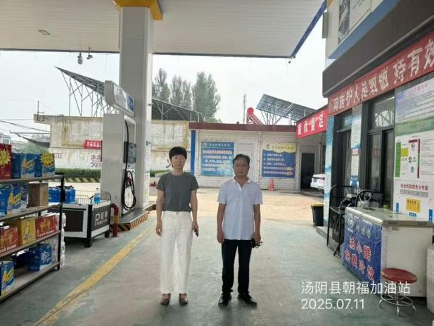 |  | 